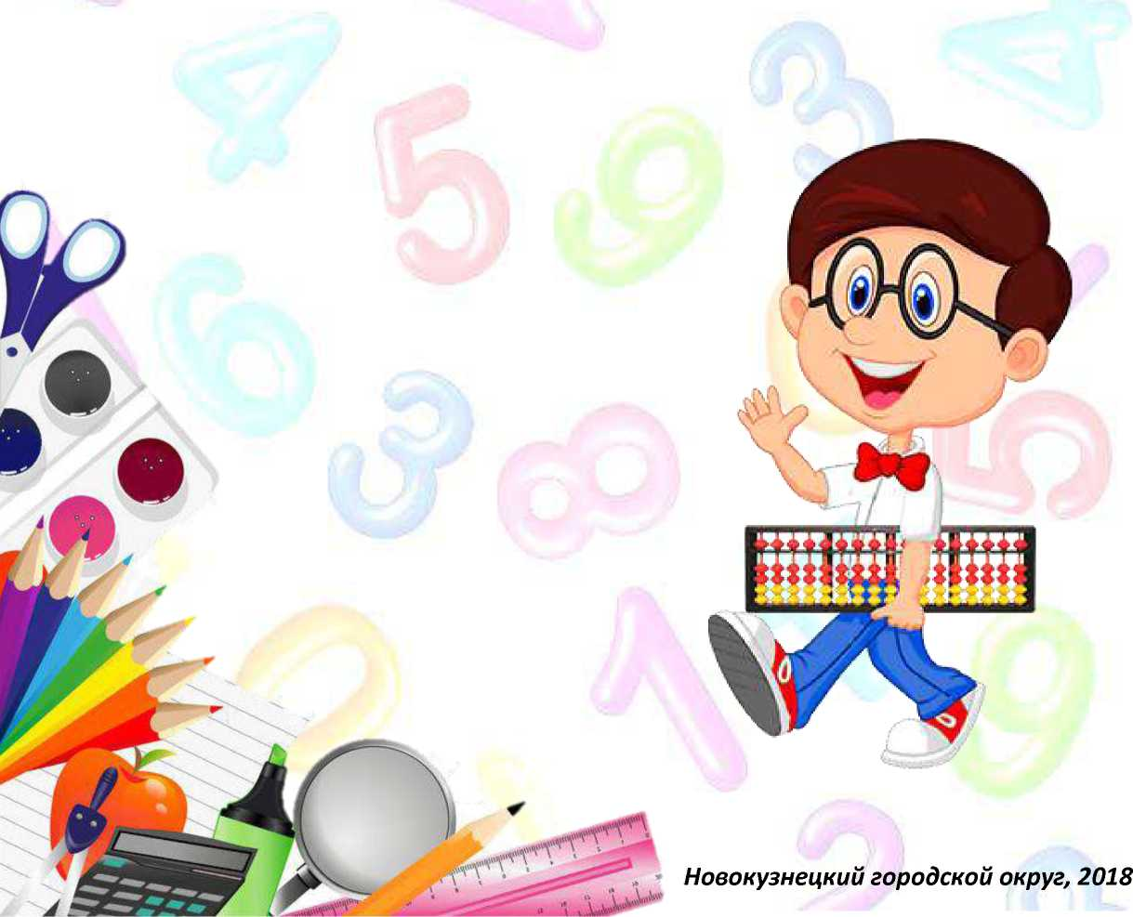
Работа по экономическому воспитанию дошкольников невозможна без участия родителей, их заинтересованности, понимания важности проблемы.
Первое, что важно помнить, обдумывая стратегию «финансового» воспитания ребенка, это идею о взаимосвязи общего стиля воспитания и частных вопросов.
Обладание «имуществом» развивает в людях чувство ответственности за него, и это совсем не плохой путь к развитию самостоятельности мышления.
Отсюда вытекает первый принцип «финансового воспитания»:
- Соблюдать гарантии неприкосновенности частной собственности. Тем, что принадлежит ребенку, может распоряжаться только он сам. Причем, это относится не только к деньгам, но и к игрушкам, книжкам и т.д.
То есть, если оговорено, что данная вещь принадлежит ребенку - нельзя ругать его за то, что он вздумал ее подарить кому-то, или обменять, или просто испортил. Только осознание последствий своего поступка может в дальнейшем удержать ребенка от неверного шага. Иными словами, пусть лучше обнаружит, что зря подарил другу новенький самосвал, чем лет через 20 - что опрометчиво расстался с автомобилем или квартирой. Естественно, при появлении той или иной вещи, надо попробовать найти ей «хозяина» (чья она? она в личном пользовании или в частом?) и ненавязчиво объяснить ребенку, что он может с этой вещью делать, как распоряжаться ею и т.д. Можно вспомнить и свое детство, рассказать, как лично берегли (или не берегли) свои игрушки, и что из этого получилось. Иными словами, прорисовать перспективу «жизни» той или (иной вещи). Тогда ребенок будет готов к тем неожиданностям, с которыми может столкнуться (потерялась, разбилась, порвалась - или: сохранилась так хорошо, что служила много лет, и была самой любимой).
- Принять все убытки заранее. Никакой опыт не бывает бесплатным. Задать себе вопрос: согласны ли «потерять» энную сумму сейчас, когда многое поправимо, чем столкнуться с необратимой ситуацией в дальнейшем? В конце концов, любые курсы усовершенствования работают за плату. Помните, что с нами ребенок учится, имея «страховку», - которой у него, возможно, не будет в дальнейшем. Поэтому пусть он при нас совершит как можно больше ошибок! Наша задача здесь - не ругать и укорять, А разбирать эти случаи с чисто исследовательской целью. Когда ребенок поймет, что мы хотим ему помочь, он будет прислушиваться к нашим советам
- Всегда объяснять, почему потратить деньги можно именно таким образом. В покупке важна не она сама, а обсуждение вокруг нее - возможные варианты, соотношение качества и стоимости, ее влияние на отношения с другими («Теперь ты сможешь пригласить своих друзей и послушать этот диск вместе с ними!»). Это приучает ребенка выбирать, а значит, анализировать существующие альтернативы. Советоваться с ним и при совместных (или только наших!) покупках. Польза двойная: можно будет увидеть, каков ход его мыслей, что для него является критерием успешности покупки («как у всех», «как ни у кого», «очень дешево», «выглядит дорого», «все ахнут» и т.д.) и получить иной взгляд со стороны.
- Четко соблюдать договоренность: никаких «дополнительных» финансовых вливаний, если ребенок нерационально распорядился первичной суммой; всегда надо отдавать обещанное, в противном случае - не обещать невыполнимого. Самая распространенная ошибка родителей - это компенсация утерянного (неправильно потраченного) ребенком.
- Обязательно определять систему финансирования ребенка. Чем раньше он получит в свои руки деньги, тем лучше! (Оптимально - с З-х лет). Ведь для того, чтобы научиться чему- то, (ну, например, выращивать цветы, разговаривать по телефону и т.д.) надо делать это как можно чаще. Навык формируется при непосредственном действии и его многократном повторении!
На основании вышеизложенных принципов разработана система финансового обучения ребенка. Вот ее суть. Система финансирования, (карманные деньги).
Главный тезис: Карманные деньги - это те средства, распоряжаться которыми ребенок может по своему усмотрению, несмотря иногда и на советы!!! Всегда надо помнить, что это не способ поощрения или наказания, а средство развития определенных навыков, своеобразный инструмент - такой же, как нож или вилка (для еды), молоток (для забивания гвоздей), лейка (для поливки цветов).
Какие позиции надо определить в первую очередь? - периодичность выдаваемых средств - размер (сумма) - что входит в перечень затрат - штрафные санкции. Периодичность выдаваемых средств: оптимально - еженедельно. Размер: естественно, чем меньше ребенок, тем меньше сумма. Исходить надо из своих возможностей, но поинтересоваться у ребенка, какая сумма бы его устроила.
Этим определяться его запросы. Если запросы сильно высоки (часто дети, кстати, не очень требовательны), вместе нужно откорректировать их, объяснив, что можем выделить, только, определенные средства. Что входит в перечень затрат (или: что ребенок может и что должен покупать на эти деньги). Надо напоминать ребенку почаще, что деньги - это средство для получения чего-то, а не цель сами по себе. (Многие дети мечтают стать богатыми, лучше, если они будут мечтать иметь деньги, чтобы построить корабль, открыть школу, путешествовать и т.д.)
Обязательно надо интересоваться, куда потрачены деньги или оплачены ли необходимые расходы. Однако нельзя настаивать на полном отчете о личных тратах - надо уважать тайны ребенка, его возможные промахи. Если он потратил свои деньги «не так»- надо объяснить, как надо (или как сделали бы вы) и почему именно так. Не надо жалеть ребенка, если он ошибся (не так потратил, обсчитался и т.д.). Лучше обсудить, почему так получилось, что он не учел. Посочувствовать: « Ну. что ж...» Никогда не предлагать финансовую компенсацию.
Ограничиться психологической. Если потерял - никогда не ругать, иначе он будет бояться «связываться с деньгами». Сказать просто, что с вами такое тоже бывало, и не раз.
Система штрафов - это что-то вроде деловой игры, когда убытки хоть и не смертельные, но весьма неприятные. Такая игра может послужить неплохой диагностической процедурой для ребенка. Это покажет, насколько он готов к материальной ответственности за свои действия, насколько внимателен, самостоятелен и справедлив к потребностям других.
Как считает Орлова И.Ю., дети знакомятся с понятием «штраф» в общественном транспорте, когда некоторые люди не платят за билет. Обычно первое упоминание о штрафах возникает в случае, когда вы даете ребенку деньги в долг. Если вы дали ребенку денег в долг - обязательно требуйте возврата всей суммы в срок. Сразу надо оговорить штрафные проценты (пени) и не стесняться настаивать на их выплате.
Пусть ребенок поймет, что за невыполненные обязательства надо платить. Лучше закрепить свое соглашение письменно (распиской). (Это повышает ответственность ребенка за данное слово и позволит ему в будущем внимательнее относиться к чужим обещаниям, настаивать на соблюдении юридических норм). Итак, что же дает детям система самостоятельного распоряжения деньгами? По материалам Золотаревой А.В.
- Умение считать (в прямом арифметическом смысле: складывать, умножать, делить и т.д.)
- 3нание о соотношении стоимости вещей (услуг)
- Умение выбирать (между двумя «хочется», между нужным и необходимым, хорошим и плохим и т.д.). Умение выбирать развивает мышление и способности анализировать.
- Умение отказываться (от менее нужного, от некачественного, от менее ценного — и соответственно определять приоритеты)
- Повышение самооценки, чувства собственного достоинства. Как любой навык (знание, умение) -новый опыт прибавляет уверенности («Я сам что-то решаю»). Мера психологической зрелости — это мера ответственности. Чтобы почувствовать себя взрослым, надо познать себя через действие, через проявление себя в тех или иных ситуациях. Механизм здесь таков: поступок - последствия - осознание - понимание - развитие - психологическая зрелость - новый, уже более зрелый поступок.
- Познание себя. Иногда дети с удивлением обнаруживают, что они не так добры, как о себе думали; не так беспомощны, как предполагали — все это ведет к рефлексии.
- Познание других. Чем раньше ребенок осознает, что денежные отношения иногда являются «лакмусовой бумажкой» и для дружбы, и для любви, тем меньше ошибок и провокаций совершит он в дальнейшем. Уважение интересов других — тоже важно. Осознав, как иногда трудно лишиться части своей собственности, не будет претендовать на собственность другого (в том числе и на вашу).
- Радость благотворительности, безвозмездной помощи другим. Это важно! Можно даже предложить ребенку пожертвовать часть его средств на добрые дела и посмотреть, как он к этому отнесется (хороший тест для родителей — кого же мы вырастили? Что нас ждет в старости?).
- Возможность проявить себя «на равных» в отношениях с родителями (заключение договоров, одалживание, возможность «скинуться» на общее дело и т.д.). Здесь — база для становления субъектности ребенка.
- Знакомство с основными финансовыми понятиями — «долговое обязательство», «кредит», «договор», «расписка» и т.д. Современному человеку наряду со знанием компьютера и иностранного языка сегодня также необходимы начальные знания в финансовой сфере. Рынок есть рынок... К тому же не исключен вариант, что обучение отношениям с деньгами станет для ребенка первой ступенькой в выборе сферы профессиональной деятельности.
- Умение просчитывать свои действия, видеть последствия того или иного решения. Анализируя все вышеизложенное, можно сделать объективный вывод о необходимости планомерного экономического воспитания детей. Рассмотренный вариант наглядно показывает целесообразность применения игр с использованием экономических моментов не только в дошкольных учреждениях, но и в семье.
Результатом осмысления зарубежного опыта, традиций народной педагогики, трудов отечественных педагогов, являются еще несколько практических советов родителям, которые стремятся воспитать социально адаптированных в современных экономических условиях детей.
Воспитать социально адаптированных в современных экономических условиях детей. Эти советы - результат осмысления зарубежного опыта, традиций народной педагогики, трудов отечественных педагогов и многолетней работы с дошкольниками.
1. Рассказывайте детям о своей работе
Дети не осознают связь между трудом и деньгами, если не будут знать, кем работают их родители, как зарабатывают средства к существованию. Вы довольны своей работой зарплатой? Поделитесь этой радостью с ребенком. Если работа вам не нравится, но приносит материальное благополучие, скажите об этом малышу.
Он с детства должен знать, что такое «зарабатывать на жизнь». Работа должна не только нравиться, она должна «кормить». Эти старомодные истины о деньгах и труде помогут вашим детям стать самостоятельными.
2. Нескрывайте от детей свое материальное положение
Конечно, ребенку нет необходимости вникать во все нюансы семейного бюджета, но он должен знать о материальном положении семьи и уважать, сохраняя в тайне доверенную ему информацию. Так вы ненавязчиво объясните малышу, куда идут деньги, научите его соизмерять желания с возможностями, мириться с некоторыми ограничениями.
Наградой вам будут вопросы сына или дочери «а можем ли мы себе это позволить?», «не очень ли это дорого?».
В.Не приучайте детей к излишествам
Недопустимо, когда ребенок чуть ли не ежедневно получает от вас подарки и ни в чем не знает отказа. Он очень быстро привыкает к этому, его запросы расту. Подумайте о будущем. Научите малыша ограничивать себя.
4. Формируйте у детей разумные потребности
Как научить человека разумно тратить деньги? Только приучая анализировать свои текущие расходы. Слушая детские «я хочу», почаще спрашивайте: «А зачем тебе это?» Дети должны стремиться делать покупки, вместе с тем им даже полезно расстраиваться из-за невозможности осуществить свое желание.
Получая все по первому требованию, они переходят грань разумного.
5. Учите детей бережливости
Не оставляйте без внимания испорченные предметы, сломанные игрушки, разорванные книги. Покажите ребенку, как можно их починить. Если малыш будет видеть вашу заботу продлении срока службы окружающих вас и его предметов, он научится беречь не только свои, но и чужие вещи. Ваше равнодушие приведет к обратному результату.
- Помогите детям осознать стоимость вещей
С раннего возраста дети должны осознать стоимость вещей, которыми пользуются: игрушек, книг, одежды и т.д. Малыши не должны привыкать к тому, что все, что ломается, автоматически заменяется новым. В каждой вещи ребенок должен видеть ценность, которую
кто-то создал своим трудом, а родители подкрепили ее своей работой, т.е. купили на заработанные деньги.
- Привлекайте детей к работе по дому
Маленькие дети с удовольствием помогают по дому. Самое главное, позволить им это! И, конечно, похвалить, хотя детская работа далека от совершенства. Не забывайте, что ребенок может заниматься домашней работой непродолжительное время, поэтому, давая поручение, рассчитывайте его силы. Постепенно у малыша разовьется самодисциплина и он будет выполнять даже самую неинтересную работу. В противном случае вы вырастите лентяя, не способного даже к самообслуживанию.
- Дети должны знать цену деньгам
Для того чтобы дети умели разумно распоряжаться деньгами и понимали, чего стоит их заработать, необходимо дать им возможность приобрести практический опыт. Хорошо, когда дети рано узнают цену окружающих их вещей. Для этого чаще посылайте ребенка в магазин за покупками. Это поможет ему осознать, что за все — продукты, игрушки, книги необходимо расплачиваться деньгами, которые выдаются родителям за их труд
Очень важно научить человека жить по средствам, избегая долгов. Для этого с детства малыш должен получать от вас деньги на карманные расходы и учиться их тратить, планировать крупные покупки.
Решить эту задачу помогут игрушки-копилки. Расходы ребенка следует контролировать, развивая способность разумно распоряжаться личными сбережениями. Малыш должен усвоить основное жизненное правило - нет денег, нет и расходов.
Полезен игровой опыт зарабатывания денег: ярмарка-продажа детских поделок, вернисаж, спектакль, да мало ли еще что можно придумать, чтобы подарить малышам радость прикосновения к самостоятельно заработанным деньгам. Обсудите, как лучше их потратить.
И никогда не используйте деньги для подкупа или наказания. В эту ловушку легко угодить! Найдите другие стимулы для ребенка.

